**TUGAS MEMBUAT DIAGRAM**

**PERANCANGAN PROJECT WEB**

Menggunakan Use Case Diagram :

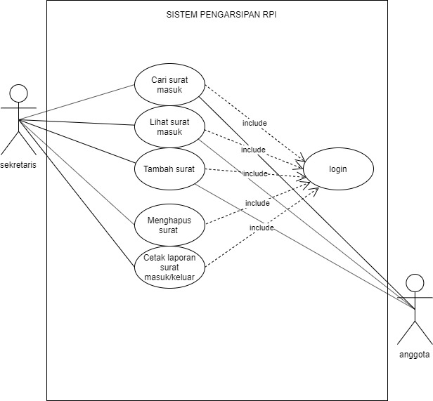

**PENJELASAN :**

1. Sekertaris dan seluruh anggota Robotika Polindra memiliki hak akses login.
2. Sekertaris bertindak sebagai admin web.
3. Sekertaris memiliki hak akses untuk mengelola web dan pengguna.
4. Hak akses anggota Robotika Polindra hanya untuk mencari, melihat, dan menambahkan surat.